یکپارچه سازی راهنمای ISO 21500 در مدیریت پروژه، ساخت و ساز ناب و PMBOK

چکیده
این مقاله پیشنهاد ی را برای ترکیب استاندارد هدایتی ISO 21500 در مدیریت پروژه و پروژه و سیستم های مدیریت ساختمان، با تاکید بر ادغام آنها با PMBOK و فلسفه ساخت و ساز ناب ارائه می کند .. مدیریت پروژه و ساخت و ساز از یک نقطه نظر جهانی ، اتصال، تطبیق، تکمیل ، و / یا ترکیب ابزارها، تکنیک ها و شیوه های سیستم های مدیریت فوق الذکر ، به پروژه های ساخت و ساز اعمال می گردند .. در این چارچوب، مشارکت سهامداران در طول اعمال و تحویل پروژه ادغام شده (IPD) و طراحی ارزش هدف (TVD)؛ و همچنین توالی که در آن فرآیندها، ورودیها و خروجیهای در طول زمان بهم مرتبط میشوند ، و سرچشمه تنوع ها در تلاش برای دستیابی به سازگاری مطلوب تحلیل می گردد .

کلمات کلیدی: ISO 21500; ساخت و ساز ناب؛ تحویل پروژه یکپارچه؛ طراحی ارزش هدف؛ PMBOK

1. مقدمه
از آنجا که آغاز فلسفه ساخت و ساز ناب، در مورد انطباق آن با سیستم های مدیریت سنتی است . برخی از نویسندگان بیان می کنند که تفاوت های فلسفی بین آنها وجود دارد، در حالی که دیگران اثبات کرده اند که آنها سازگار هستند . ان چه بین تمام سیستم ها مشترک است این است که آنها بهبود مستمر یا دایره کیفیتی را اعمال می کنند و، بنابراین، همه آنها با استانداردهای ISO ، به خصوص با استاندارد کیفیت ISO 9000 سازگار هستند. این نشان می دهد که هیچ استاندارد ISO نمی تواند همه آنها را گرد هم آورد. استاندارد هدایتی "ISO 21500 در مدیریت پروژه , راهنمایی هایی را برای مدیریت پروژه ارائه میدهد و می تواند توسط هر نوع سازمان، از جمله سازمان های دولتی، خصوصی و یا جامعه استفاده شود، و برای هر نوع پروژه، صرف نظر از پیچیدگی، اندازه یا مدت زمان ان اعمال گردد . "[1]. می توان گفت که 21500 ISO , یک پاسخ به جهانی شدن در حال رشد پروژه ها، می باشد و نیاز به ایجاد اصول مشترکی دارد و این اصول باید با استانداردهای جهانی و سیستم های مدیریت جهانی سازگار باشد . به همین ترتیب، باید برای اعمال انها در هر سازمان و یا پروژه تلاش شود .

2. استاندارد هدایتی ISO 21500 در مدیریت پروژه، PMBOK و PRINCE2
2.1 ISO 21500
"این استاندارد بین المللی , توضیحات سطح بالایی از مفاهیم و فرآیندها را ارائه می کند که در مدیریت پروژه دارای عملکرد خوبی می باشد . پروژه ها در زمینه برنامه ها و اوراق بهادار هستند ، با این حال، این استانداردها راهنمایی های دقیقی را در مورد مدیریت برنامه ها و سهم پروژه فراهم نمی کنند . مباحث مربوط به مدیریت عمومی، فقط در چارچوب مدیریت پروژه مورد خطاب قرار می گیرند . شکل 1 نشان می دهد که چگونه مفاهیم مدیریت پروژه با یکدیگر مرتبط میشوند . استراتژی سازمانی فرصت ها را شناسایی می کند . فرصت ها باید ارزیابی و ثبت شوند. فرصت های انتخاب شده در طرح تجاری یا زمینه مشابه دیگر , بیشتر توسعه یافته، و می تواند در چارچوب یک یا چند پروژه قابل تحویل ارائه شود . انهایی که قابل تحویل هستند می توانند برای تحقق بخشیدن به منافع مورد استفاده قرار گیرند . منافع را می توان بعنوان یک ورودی به منظور تحقق و توسعه بیشتر استراتژی سازمانی در نظر گرفت . "[1].
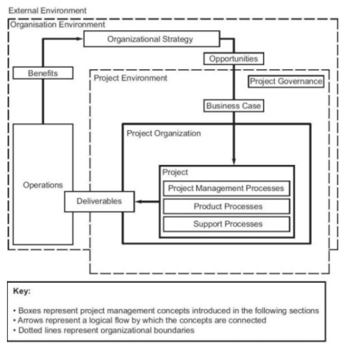
شکل 1: نمای کلی مفاهیم مدیریت پروژه و روابط آنها [1]
علاوه بر این، اهداف استراتژیک ممکن است شناسایی و توسعه فرصت ها را هدایت کنند. انتخاب شامل در نظر گرفتن عوامل مختلف، از جمله این امر است که چگونه مزایا می تواند بدست اید و چگونه خطرات را می توان مدیریت نمود .، . به منظور موفقیت پروژه , پروژه باید برای ذینفعان , با جزئیات کافی توصیف شود ؛ و نقش ها و مسئولیت های ذینفعان باید بر اساس اهداف سازمان ها و پروژه تعیین گردد ..

2.2 سازگاری ISO 21500، PMBOK و PRINCE2
ایزو 21500 اشاره می کند که فرآیندهای مدیریت پروژه یک ترتیب زمانی را برای انجام فعالیت ها مشخص نمی کنند [1]. فرایندها ممکن است با توجه به آنچه مدیریت سیستم پیش بینی میکند در روند توالی , ترکیب و مرتب شوند . این در زمانی که برخی از فرایندهای درگیر باهم تعامل می یابند و نظم سنتی خود را تغییر میدهند و همچنین برای تخمین هزینه و طراحی آنها، بسیار مهم است .
از سوی دیگر، ISO 215000 عاقلانه ابزارها و تکنیک های فرآیندها را حذف نموده ، و راه را برای متخصصان به منظور ترکیب و به کار بردن ابزارها و تکنیک هایی که بهترین تناسب را با پروژه دارند ، و انتخاب بهترین سیستم مدیریت از میان سیستم های مدیریت مختلف بازمی گذارد . این امر به ویژه در پروژه های ساخت و ساز مفید است. هنگامی که یک متخصص با استفاده از یک سیستم که دارای یک کتاب راهنما یا کتابچه راهنما است , ابزارها و تکنیک های خاصی را برای فرآیندها توصیه می کند ، یک مانع ممکن است در استفاده از یکی که بهتر از بقیه است ایجاد شود ؛ به این ترتیب، چشم انداز وجود انواع زیادی از ابزارهای مبتکرانه و تکنیک های موجود -که به طور فزاینده ای در سطح جهانی در حال تولید هستند - ممکن است باشکست مواجه شود . علاوه بر این، ISO 21500 ورودی و خروجی فرآیندها را ، توصیف نمی کند و به مراحل یک پروژه اشاره نمی کند؛ این امر ظرفیت خود انطباقی با هر سیستم مدیریتی ، از جمله انهایی که در پروژه های ساخت و ساز مورد استفاده قرار میگیرند را افزایش میدهد . این انعطاف پذیری در ورودی، خروجی، مراحل، ابزارها، و تکنیک ها اجازه ترکیب دیگر عناصر اضافی را با عناصر ی که معمولا در فرآیندهای معمولی استفاده می شوند امکان پذیر می کند .
می توان گفت که PRINCE2 و PMBOK با یکدیگر رقابت نمی کنند: هر دو روش اگر بصورت مناسب استفاده شوند با هم سازگار هستند . PMBOK روشی است که نشان دهنده تمام اطلاعات مورد نیاز از نقطه نظر نویسندگان، از جمله ابزارها و تکنیک ها، و توالی مورد استفاده برای اجرای فرآیند می باشد . [2]. PRINCE2، از سوی دیگر ، دستورالعمل های مورد نیاز در مورد چگونگی استفاده از [3] چنین اطلاعاتی را فراهم می کند. 21500 ISO کاملا این سازگاری. را هماهنگ می کند .
تمام پروژه ها نیاز به یک توجیه کسب و کار مبتنی بر ISO 21500 ، PRINCE2 یا PMBOK، دارند که در طرح تجاری ثبت شده و ، دلیل این که چرا این پروژه باید آغاز شود و گزینه های موجود در کسب و کار ، هزینه های مورد انتظار، خطرات (تهدیدها و فرصتها)، منافع، ضایعات ممکن ، شرایط و سرمایه گذاری پیش بینی شده را شرح می دهد . هدف از طرح تجاری , توجیه هزینه های این پروژه با شناسایی مزایای ان است . به منظور انجام این کار، باید مشکل کسب و کار و راه حل های جایگزین آن با دقت مورد اشاره قرار گیرد ، و بهترین راه حل، توصیه شده و روش پیاده سازی ان شرح داده شود ..
PRINCE2 ایجاد یک طرح تجاری مقدماتی را توصیه می کند ، که همه اطلاعات در دسترس را به عنوان مرجع برای شروع تجزیه و تحلیل یک پروژه جمع اوری می کند . آن بعدا توسط نسخه نهایی، که در طول چرخه عمر پروژه به روز رسانی میشود جایگزین می گردد ..
با توجه به PMBOK، طرح تجاری یک سند خارجی است که از قبل آماده شده است. آن بخشی از ورودی به شکل داده های مورد نیاز برای راه اندازی منشور پروژه است . برای اسپانسر و مدیر آینده یک پروژه , مشارکت در آماده سازی آن ضروری نیست .
اگر چه ISO 21500 شبیه به PMBOK است، با توجه به دلایل مطرح شده در
این مقاله ذاتا از ان متفاوت می باشد .. سازگاری ابزارها، تکنیک ها و شیوه های سیستم مدیریت مورد استفاده در ساخت و ساز، مانند PMBOK و PRINCE2، در میان سایر روش ها ، می تواند از طریق ISO 21500 ایجاد شود .

3. ساخت و ساز ناب ، طراحی ارزش هدف (TVD) و تحویل پروژه ادغام شده (IPD)
3.1 تکامل فلسفه ساخت و ساز ناب
از زمانی که لوری Koskela TR72 گزارش فنی خود را در سال 1992 منتشر نمود ، که منجر به ایجاد فلسفه ساخت و ساز ناب گردید ، این روند بسیار تکامل یافته است. با توجه به گذارشات Koskela [4]، با توجه به اصول سنتی مدیریتی، جریان فرایندها در یک مد منظم کنترل نشده و یا بهبود نیافته است ؛ لذا این امر به رهبری پیچیده، نامشخص ، و فرآیندهای جریان اشتباه، گسترش فعالیت های غیر ارزش افزوده و کاهش مقدار خروجی منتج میشود ..
در سال 2000، بالارد [5] اظهار داشت که سیستم ناب تحویل پروژه (LPDS) از نقطه نظر نظری و عملی در تحقیقات و در یک روند در حال توسعه از طریق تجربه در بسیاری از نقاط جهان ظهور یافته است . "در سال های اخیر، آزمایشات بر روی تعریف و طراحی فاز پروژه ها ، استفاده از مفاهیم و روش های گرفته شده از سیستم توسعه محصول تویوتا، به ویژه هزینه یابی هدف و مجموعه مبتنی بر طراحی متمرکز شده اند ..در سیستم تحویل پروژه ناب ، فرض بر این است که کار تیم تحویل پروژه نه تنها ارائه آنچه مشتری می خواهد است ، بلکه در وهله اول هدف ان کمک به مشتری در مورد این است که تصمیم بگیرد چه می خواهد. در نتیجه، درک هدف مشتری و محدودیت های مشتری به منظور ارائه راههای جایگزین برای انجام اهدافی فراتر از انهایی که قبلا در نظر گرفته، و کمک به مشتریان برای درک عواقب کارشان بسیار مهم است . این فرایند به ناچار تمام متغیرهای: پایان ، وسایل و محدودیت ها را تغییر می دهد . "[6].
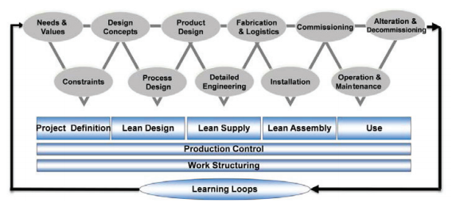
شکل 2: سیستم تحویل پروژه ناب ([6] و [7])
اریهوئلا، Orihuela و اولوا [8] وظایف طراحی را به سه نوع ، با استفاده از نظریه TFV (انتقال، جریان و ارزش) پیشنهاد شده توسط Koskela [9] طبقه بندی نمودند .
􀁸 "وظایف عملیاتی داخلی: این وظایف بر عهده تیم طراحی و منابع انهاست و زمانها نیز می تواند به راحتی تخمین زده شوند . به عنوان مثال، گردآوری اطلاعات مربوط به شرایط مکانی. این وظایف را می توان به عنوان جریان فعالیتها در نظر گرفت .
-وظایف خلاقانه داخلی: کارهایی که جزو مسئولیت های تیم طراحی است، اما تخمین زمان آنها با توجه به ماهیت خلاق انها دشوارتر است . به عنوان مثال، تولید مفاهیم طراحی . این وظایف را می توان به عنوان فعالیتهای تولید ارزش در نظر گرفت .
- وظایف خارجی: وظایف که بخشی از مسئولیت تیم طراحی نیستند و زمان انها متغیر است زیرا آنها توسط افراد و یا اشخاص خارجی انجام میشوند . به عنوان مثال، تصویب ساختارهای پروژه توسط نهاد شهری. این وظایف را می توان به عنوان فعالیت های تغییر شکل در نظر گرفت .
چنین طبقه بندی به ما کمک خواهد کرد تا برآورد بهتری از وقت و کنترل موثر و عادلانه و دنبال کردن کارها داشته باشیم . . همچنین ان می تواند تناقضی را که ممکن است به علت عدم دقت در مواجهه با مهلت مقرر ، هم در طراحی خوشه تیم و هم بین تیم طراحی و صاحبان پروژه بوجود اید کاهش می دهد . "[8]. کاهش ضایعات و ایجاد ارزش برای مشتری از اهداف اصلی این فلسفه هستند.

3.2 طراحی ارزش هدف (TVD) و تحویل پروژه یکپارچه (IPD))
" طراحی ارزش هدف (TVD) یک عمل مدیریتی منظم در طول پروژه برای اطمینان ازین امر است که تاسیسات, نیازهای عملیاتی و ارزش های کاربران را براورده می کند ، و تحت بودجه مجاز تحویل داده میشود و توسط تیم تحویل به عنوان "هدفی " برای تلاش های طراحی و تحویل در نظر گرفته میشود . هزینه هدف باید در کمتر از بهترین سطح کلاس عملکرد گذشته تنظیم شود .. هدف ایجاد یک احساس ضرورت به منظور تحریک نوآوری و کاهش ضایعات طراحی در روند ساخت و ساز است "[10]. شکل 3 سیالیت وجوه را در سراسر زیر سیستم ها نشان می دهد. با توجه به شورای کالیفرنیا AIA [12]، تحویل پروژه یکپارچه (IPD) یک رویکرد تحویل پروژه است که افراد، سیستم ها، ساختارهای کسب و کار و شیوه ها را در یک فرایند لدغام می نماید که با همکاری , استعدادها و بینش همه شرکت کنندگان را به منظور کاهش ضایعات و بهینه سازی بهره وری تمام مراحل طراحی، ساخت، و ساخت و ساز مهار می کند . اصول تحویل پروژه یکپارچه را می توان به انواع ترتیبات قراردادی اعمال نمود ، و تیم های تحویل پروژه یکپارچه معمولا شامل اعضایی فراتر از اعضای سه گانه اساسی صاحب، طراح، و پیمانکار هستند . حداقل، یک پروژه یکپارچه شامل همکاری تنگاتنگ بین مالک، معمار / مهندس، و سازندگان و در نهایت مسئول ساخت و ساز پروژه، از طراحی اولیه تا تحویل پروژه. است . شکل 4 و 5 تفاوت های بین تحویل پروژه یکپارچه و سنتی را نشان می دهد ..
تیم دعوت میشوند تا در یک چارچوب مدیریت انعطاف پذیر، با هدف ساخت یک رابطه برنده - برنده قابل اعتماد شرکت کنند . هنگامی که تیم این پروژه را می پذیرد , از طریق یک روال مشترک شروع به تعامل با یکدیگر می کنند که در آن ابزار BIM استفاده می شود، که اجازه تجزیه و تحلیل گزینه های مطرح شده توسط سهامداران، و بررسی بیش از حد نبودن هزینه هدف هر سهامدار در تنظیمات رویداد را می دهد . IPD، TVD و BIM به طور همزمان استفاده می شوند.
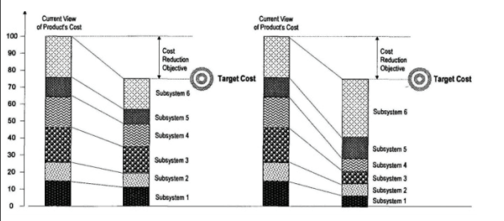
شکل 3: سیالیت وجوه در سراسر زیر سیستم ها [11]
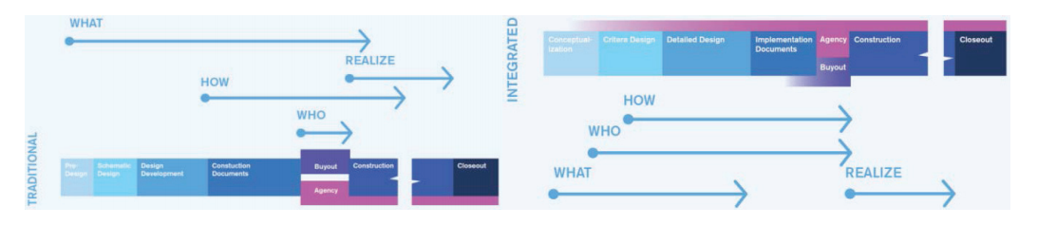
شکل 4: تفاوت بین تحویل پروژه یکپارچه و سنتی [12]
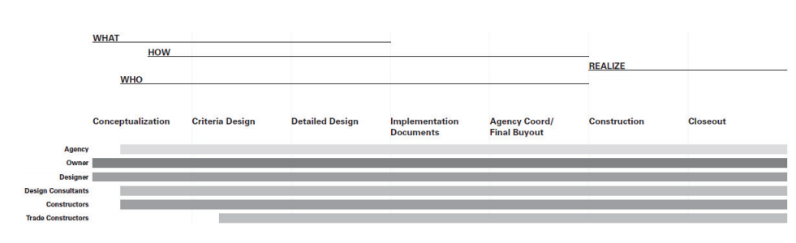
شکل 5: تغییرات در زمانی که جنبه های مختلف این پروژه حل و فصل میشوند ( "چه کسی، چه، چگونه، ") و تغییرات در زمانی که شرکت کنندگان پروژه های مختلف در پروژه درگیر میشوند . [13]
4. یکپارچه سازی IPD، TVD، ISO 21500، PMBOK و PRINCE2
با توجه به PMBOK، طرح تجاری یک سند خارجی از قبل آماده شده است. آن بخشی از ورودی سیستم به شکل داده های مورد نیاز برای راه اندازی منشور پروژه است . و مشارکت در اماده سازی ان برای ضامن و مدیر آینده پروژه ضروری نیست . این سیستم از IPD -TVD، که در آن مشارکت احزاب علاقه مند ضروری است متفاوت می باشد ..
PRINCE2 ایجاد یک طرح کسب و کار مقدماتی را توصیه می کند ، که همه اطلاعات در دسترس را به عنوان مرجع برای شروع تجزیه و تحلیل یک پروژه جمع اوری می نماید . [3]. آن بعدا توسط نسخه نهایی، که در طول چرخه عمر پروژه به روز رسانی میشود جایگزین میگردد .
از طریق مقایسه با پروژه های ساختمانی IPD -TVD، در این سیستم علاوه بر براورد هزینه های بازار پروژه، برآوردگرها ایجاد هزینه های احتمالی را توسط پیمانکاران و پیمانکاران فرعی تخمین میزنند . . این می تواند معادل با طرح های تجاری اولیه باشد . در واقع، در مرحله تعریف پروژه، بالارد [14] برنامه ریزی کسب و کار را به منظور براورد اهداف زیر پیشنهاد نمود :
- "ارزیابی طرح تجاری (تقاضا، درآمد)، با توجه به هزینه ها و استفاده از تسهیلات ( عملیات کسب و کار ، عملیات تاسیسات، تعمیر و نگهداری تاسیسات، سازگاری، دوام) و همچنین هزینه کسب آن ها .
􀁸 تعیین حداقل بازده قابل قبول سرمایه گذاری (ROI) و یا حداکثر منابع مالی موجود – تنظیم هزینه مجاز برای تاسیسات. ... "
هر جایگزینی ممکن است عملا با استفاده از BIM ایجاد شود ؛ هر کسی قادر به مشاهده و درک فرآیندهای تولید خواهد بود .
با توجه به گفته های بالارد [14]، "... اگر هزینه های مورد انتظار بیش از بودجه موجود باشد و یا ROI، را نقض کند , به این نقص با نوآوری در طراحی محصول / فرایند، بازسازی روابط تجاری، و غیره حمله میشود ... اگر هزینه های مورد انتظار هنوز هم بیش از بودجه موجود باشد و یا هنوز هم ROI، نقض شود , دامنه با فداکردن ارزش های دارای رتبه کمتر تنظیم میشود. ...با ادامه جلسات متناوب و کارگاه های اموزشی TVD بر اساس زمان مجاز و زمان مورد نیاز به منظور توسعه، کشف و جایگزین نمودن محصول مورد نیاز و طرح فرآیند انجام میشود ".
هنگامی که شرایط رضایت همه ذینفعان را براورده نمود ، این پروژه توسط همه طرف های درگیر تایید میشود ، در نتیجه بر سر پروژه نهایی موافقت میگردد . این می تواند معادل طرح تجاری باشد .
طرح تجاری IPD -TVD، همراه با مدارک قراردادی به روز شده، می تواند معادل منشور پروژه ISO 21500. باشد . شکل 6 فرآیندهای اصلی ISO 21500 را در منشور پروژه IPD -TVD نشان می دهد .
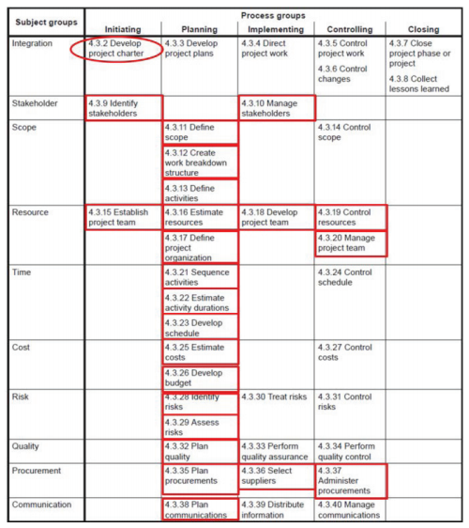
شکل 6: فرآیندهای اصلی ISO 21500 در منشور پروژه IPD -TVD (اقتباس از [1])
علاوه بر این، شکل 7 تعامل گروهی فرایند انعطاف پذیر ISO 21500 را با ورودی و خروجی برای IPD -TVD. نشان می دهد . ISO 21500 اشاره می کند که فرآیندهای مدیریت پروژه یک ترتیب زمانی مشخص را برای انجام فعالیت ها قایل نمیشود. علاوه بر این، شکل 8 روابط انعطاف پذیر بین ISO 21500، TVDوIPD را نشان میدهد (اقتباس از بالارد [14]).
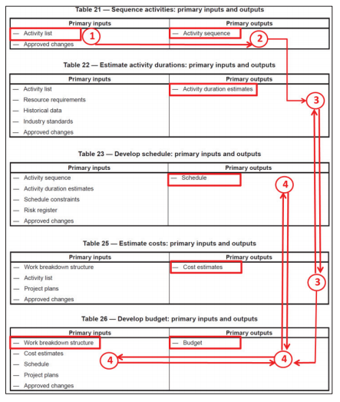
شکل 7: تعاملات گروهی فرآیندهای قابل انعطاف ورودی و خروجی برای IPD-TVD (اقتباس از [1])
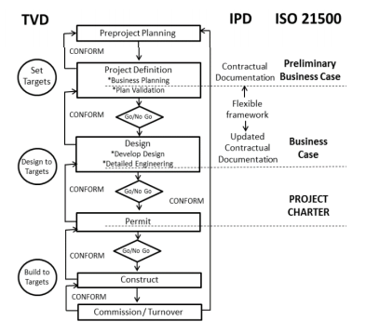
شکل 8: مراحل پروژه، TVD، IPD و ISO 21500 (اقتباس از [14])
فرایند ممکن است ترکیب شده و در توالی با توجه به آنچه سیستم مدیریت پیش بینی میکند مرتب شود .. 21500 ISO ورودی و خروجی فرآیندها را توصیف نمیکند ، که ظرفیت انطباق ان را با هر سیستم مدیریتی افزایش میدهد .. این انعطاف پذیری باعث ترکیب دیگر عناصر اضافی با عناصر معمولی که در فرآیندهای معمولی استفاده می شوند میگردد .

5. نتیجه گیری
سیستم های مدیریتی مختلف ممکن است از طریق ISO 21500 سازگار شوند که ، اجازه می دهد تا توالی و انطباق فرآیندها به یک روش انعطاف پذیر انجام شود . آزادی برای انتخاب ابزارها و تکنیک ها، و انعطاف پذیری برای مشخص نمودن ورودی و خروجی فرآیندها، به غلبه بر موانع روانی معمولی متخصصان و ایجاد تنظیمات کلیدی برای یک سیستم مدیریت خاص کمک میکند . اگر چه ISO 21500 شبیه به PMBOK است، آن ذاتا با توجه به دلایل بحث شده در این مقاله از PMBOK متفاوت است .
نمی توان گفت که این سیستم های مدیریتی با یکدیگر رقابت می کنند: تمام این روش ها اگر بصورت مناسبی استفاده شوند سازگار خواهند بود .
سازگاری ابزارهای فلسفی ساخت و ساز ناب ، فنون و شیوه های ان ، و همچنین سیستم های مدیریت مورد استفاده در ساخت و ساز، مانند PMI، PRINCE2، در میان بقیه روش ها ، می تواند از طریق ISO 21500 ؛ اغاز شود .این فرصت یک خط بسیار روشن برای تحقیقاتی است که باید در اسرع وقت مورد بررسی های بیشتر قرار گیرند .. یک گام رو به جلو را می توان در هر سناریو به دست آورد.
